**Die Lenkung**

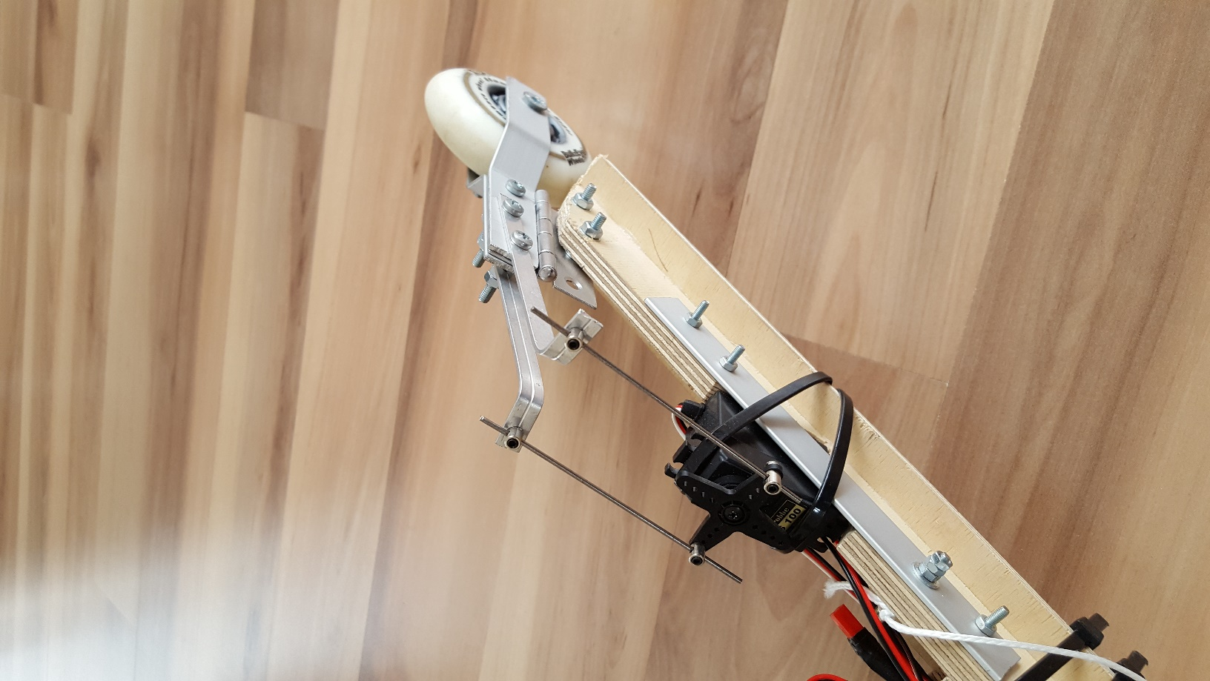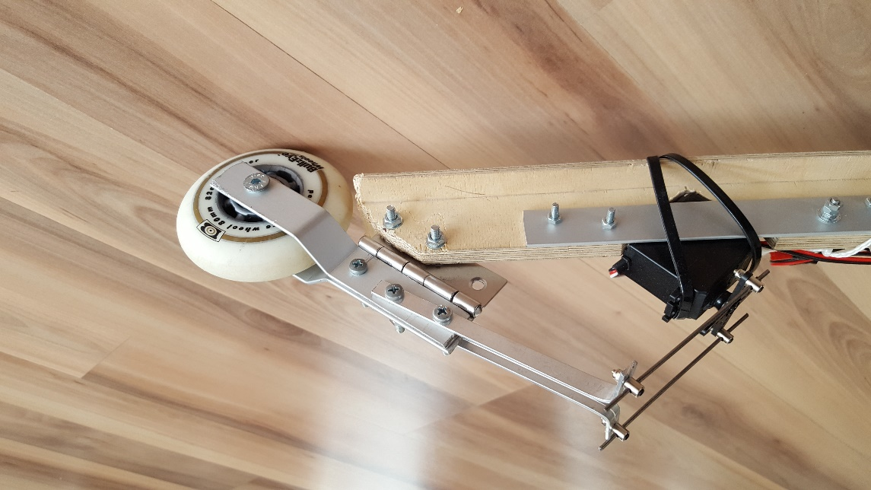

Da wir wegen des Gewichts hauptsächlich Aluminium verwendet haben, war es wichtig, beide Seiten anzulenken. Die Kräfte, die auf die Lenkstange wirken würden, wären sonst zu hoch.

Man muss darauf achten, dass die beiden Lenkstangen in einem möglichst sauberen Parallelogramm arbeiten, damit es nicht zu Verwindungen oder sogar Beschädigungen des Servos kommt.